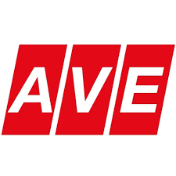

SBĚROVÉ SOBOTY – INFORMACE PRO OBČANY
V rámci sběrových sobot pro občany bude společnost AVE zajišťovat odvoz a likvidaci vybraných druhů odpadu.
Co můžete odevzdat:
• Velkoobjemový odpad (nábytek, matrace, koberce,…)
• Elektroodpad (TV, rádia, monitory, drobná elektronika)
• Kovový odpad
• Dřevo
• Pneumatiky všech rozměrů
• Nebezpečný odpad (chemikálie, barvy, oleje)
Co NEpřebíráme:
• Eternit

Vypracoval: Jiří Derco

